基于“可见的学习”视域下中学生高阶能力培育：

《秋天的怀念》第二课时教学设计

七宝鑫都 董丹

教学设计说明
本教学设计以可见的学习理论为指导，落实《可见的学习视域下中学生高阶能力培育的学校探索》研究主题，采用目标锚定—任务驱动—探究展学—反馈迭代—反思迭代—反思迁移五环教学模式，把《秋天的怀念》文本转化为高阶思维与高阶社会情感能力培育的可视化训练场。
本课为统编版七年级上册《秋天的怀念》第二课时，在第一课时梳理情节、初步感知母爱的基础上，聚焦文本细节、三次看花情节、菊花意象、“好好儿活”核心主旨，把语言品味、文本解读、生命感悟与社会情感能力（责任担当、情绪调节、合作共情、创新包容）融合，让学生思维过程、情感体验、迭代改进路径、迁移成果清晰可见，实现教学评一体化。从文本解读走向共情苦难、理解亲情、思考生命价值，完成从读懂文本到关照自我生命体验的创造性迁移。

实践样态定位
课堂以协同探究的建构性实践为主体：依托小组合作探究搭建集体思辨场域，学生围绕文本细节、人物心理、意象内涵开展观点碰撞，借助对话交流、相互追问、互评修正共同建构对母爱、苦难、“好好儿活” 的多层理解，高阶思维与社会情感能力在同伴交互、共同解读文本的过程中逐步生成。
课堂兼具证据支撑的论证性实践特征：学生所有观点输出都必须锚定文本语句作为证据，无论是细节解读、人物心理推断，还是对主题的思辨表达，均要求 “观点 + 文本依据”，在探究展学、答辩互评环节不断用文本证据校验、修正个人与小组的解读，训练有理有据的论证思维。
课堂落脚于综合迁移的创新性实践：在小组协同建构形成共识的基础上，引导学生跳出课文原有情境，综合运用 “抓细节 — 品意象 — 悟主旨” 阅读方法与 “觉察情绪 — 换位共情 — 责任转化” 社会情感心智模型，去解决 “如何面对自我生命困境” 这一具有陌生度与开放度的新问题，生成短笺、意象思维导图 / 漫画脚本、短视频分享等原创成果，并依据量规、同伴与教师反馈持续迭代。
需特别说明：本课的 “创新” 不是脱离文本的自由抒情，而是建立在小组协同品读、证据论证、观点碰撞与反馈修正基础上的综合生成；迁移任务设置 “撤支架” 梯度 —— 从本课文本续写→零支架跨文本迁移→真实生活情境表达，逐步提高陌生度、开放度，并打通美术、口语与媒介表达等跨学科连接。
依据学科高阶学习 “三层五环” 实践框架，本课将五环学习过程贯通 “学习理解 — 应用实践 — 迁移创新” 三层能力表征，实现高阶思维能力与社会情感能力的进阶培育，总体框架如下：
中学生高阶能力
高阶思维能力（分析·评价·创造）｜高阶社会情感能力（责任担当·情绪调节·合作共情·创新包容）
五环学习过程 | 师·生行为 | A 学习理解 | B 应用实践 | C 迁移创新
1.目标引领  （目标可见） | （师）明确目标、呈现标准  （生）理解任务、形成责任意识 | 梳理三次看花情节，摘抄母亲“悄悄”“扑”“抓”“挡”等关键细节，说出细节背后母亲的心理。  ● 思维：记忆、理解，建立基本联系  ● 情感：激发阅读兴趣、关注亲情 | 运用“抓细节—品意象”方法，对比三次看花中“我”的心理变化，阐释菊花意象的多重内涵。  ● 思维：分析问题、建立因果关系  ● 情感：增强共情意识、关注生命体验 | 综合运用散文阅读方法，解读“好好儿活”的多层内涵，明确生命感悟创作方向。  ● 思维：综合分析、创新设计  ● 情感：关注生命价值、形成责任意识
2.任务驱动  （过程可见） | （师）创设情境、搭建支架  （生）主动投入、合作进入问题情境 | 为什么三次看花“我”的反应各不相同？哪些细节藏着母亲的双重苦难？  ● 思维：发现问题、提出猜想  ● 情感：产生好奇心、愿意主动探究 | 母亲为何执着带“我”看菊花？各色菊花象征怎样的生命状态？怎样把感悟写成短笺？  ● 思维：分析问题、明确关键联系  ● 情感：关注亲情与苦难、形成问题意识 | 面对现实中的挫折与亲人陪伴，怎样把文本感悟转化为自己的“好好儿活”思考？  ● 思维：发现复杂问题、提出综合任务  ● 情感：关注自我成长、增强社会担当
3.探究展学  （能力可见） | （师）组织探究、引导追问  （生）分析解释、合作共情、表达交流、尝试创新 | 借助学案表格整理三次看花情节与细节，小组交流并记录不同的阅读感受。  ● 思维：观察比较、获取证据、解释  ● 情感：合作探究、耐心细致、尊重事实 | 用思维导图分析人物心理变化、意象与主旨的关联，撰写《“好好儿活”当代启示短笺》并汇报答辩。  ● 思维：整合分析、逻辑论证、结构建构  ● 情感：分工合作、交流观点、互助共学 | 比较不同生命感悟，综合文本与生活证据完善短笺，展示个性化创意成果。  ● 思维：综合分析、方案设计、论证表达  ● 情感：合作共情、开放包容、追求创新
4.反馈迭代  （证据可见） | （师）过程评价、提供反馈  （生）修正观点、调节情绪、改进方案、协同创新 | 使用评价表评价情节梳理与细节解读，依据反馈修正理解。  ● 思维：依据证据进行判断与修正  ● 情感：虚心接受建议、坚持改进 | 使用探究量规评价意象分析与短笺表达，修正逻辑并再次验证。  ● 思维：反思过程、优化方案、验证结论  ● 情感：积极沟通、互评互助、认真负责 | 使用综合量规优化生命感悟表达，完善短笺与创意成果。  ● 思维：多维评价、迭代完善、形成最优表达  ● 情感：团队协作、尊重不同意见、勇于担当
5.反思迁移  （成长可见） | （师）总结提升、促进迁移  （生）反思提升、综合运用、开放创新 | 总结散文“抓细节—品意象—悟主旨”阅读方法，思考其在其他文本中的应用。  ● 思维：概括规律、迁移方法  ● 情感：形成学习策略、增强自我效能 | 提炼“抓细节—品意象—悟主旨”三步法，迁移到新的散文阅读情境。  ● 思维：归纳方法、迁移应用  ● 情感：持续反思、追求卓越、增强自信 | 形成《“好好儿活”当代启示短笺》，迁移到生活与其他生命话题，提出新的思考。  ● 思维：迁移创新、解决新问题  ● 情感：关注生命现实、形成生命关怀与责任
表1：《秋天的怀念》第二课时学科高阶学习“三层五环”实践框架表
对照 "三层五环" 实践框架中五种实践样态的界定，本案例以协同探究的建构性实践为主，同时呈现综合迁移的创新性实践和证据支撑的论证性实践特征。
实践样态类型 | 样态定位 | 核心内涵 | 课堂教学落地证据 | 学生物化成果证据
协同探究的建构性实践 | 主样态 | 以小组为思辨单元，通过观点碰撞、同伴对话、相互追问互评，集体建构文本多元理解，在交互中生成思维与社会情感能力 | 1. 任务驱动设置小组协同研讨任务，鼓励记录同伴多元阅读感受；2. 探究展学环节开展小组思维导图汇报、成果答辩，呈现不同观点交锋；3. 反馈迭代纳入同伴互评，引导吸收同伴视角修正解读；4. 学历案设置小组合作反思，要求复盘同伴观点带来的启发 | 1. 学案中记录的小组多元阅读感受；2. 思维导图呈现小组研讨的多角度解读；3. 短笺迭代记录单中 “同伴反馈推动修改” 内容；4. 社会情感观察记录表中合作共情、创新包容维度课堂行为记录
证据支撑的论证性实践 | 伴生样态 | 所有解读、观点表达必须锚定文本细节，遵循 “观点 + 文本依据”，用原文证据校验、修正个人与小组解读，训练有理有据的论证思维 | 1. 目标、评价标准明确要求结合文本语句佐证观点；2. 展学答辩环节要求学生使用文本依据回应提问；3. 反馈迭代专门针对 “解读脱离文本” 进行纠错引导；4. 提炼阅读方法，强化 “观点要匹配文本证据” 阅读意识 | 1. 学案表格中原句摘抄 + 解读；2. 答辩记录表中文本依据作答部分；3. 跨文本迁移阅读记录卡中主旨对应的文本证据填写；4. 学生短笺中引用课文细节支撑生命感悟
综合迁移的创新性实践 | 伴生样态 | 在协同建构、文本论证基础上，撤去部分支架，迁移阅读方法与社会情感心智模型，面向陌生生活、陌生文本情境产出个性化原创成果，并且可以持续迭代优化 | 1. 任务设置梯度撤支架：文本续写→零支架跨文本迁移→真实生活情境表达；2. 创设 “生命感悟观察员” 情境，面向现实困境开展生命思考；3. 反思迁移环节开展零支架陌生散文阅读，实现方法迁移；4. 支持跨媒介多元创意成果产出（短笺、思维导图、漫画脚本等） | 1.《“好好儿活” 当代启示短笺》（初稿-二稿-终稿迭代全套）；2. 跨文本迁移阅读记录卡；3. 学生结合自身生活经历的生命感悟创作；4. 创意类拓展成果（思维导图、脚本等）

表 2：本课高阶学习三类实践样态及证据汇总表

教学设计五环节

一、目标锚定——让高阶能力“方向”可见
1.三维融合目标：融合语言品味、审美思维、生命文化理解与社会情感能力培育。
2.分层目标设计：区分基础、高阶两级目标，兼顾思维发展与四大社会情感维度。
3.目标达成证据预设：明确学生可观测的行为表现，作为课堂评价依据。
目标类型 | 具体目标（可观测） | 评价依据
基础目标 | 1.能梳理三次“看花”情节，找出“悄悄”“扑”“抓”“挡”等关键细节，说出细节背后母亲的心理（记忆、理解）；  2.小组研讨中，不随意打断同伴发言，尊重不同阅读感受（乐群、信任）。 | 1.独立完成情节-细节表格，情节梳理完整，能标注对应语句。  2.小组交流氛围平和，学案能够记录至少一位同学不同的阅读感受。
高阶目标 | 1.对比分析三次看花中“我”的心理变化，阐释菊花意象、“秋天”的多重象征内涵，辨析两处景物描写的不同作用（分析、评价）；  2.面对苦难、亲情话题，面对同伴不一样的生命感悟，能够克制主观情绪，换位思考，共情文中母子的痛苦与隐忍（情绪控制、合作共情）；  3.深度解读“好好儿活”的多层内涵，结合自身生活体验完成生命感悟类创作，形成有个人思考的表达，懂得接纳生活挫折，学会理解与感恩（创造、包容创新、责任担当）。 | 1.小组汇报能讲清人物心理转变逻辑，结合文本语句佐证观点。  2.课堂可见情绪克制行为，发言能够接纳他人不一样的阅读体验。  3.完成感悟随笔/短评，既有文本依据，又有个人真实生命思考，观点具备建设性。
表3：《秋天的怀念》第二课时目标锚定表

二、任务驱动——让高阶能力“载体”可见
1.任务分层：基础任务落实情节细节梳理；高阶任务指向意象分析、生命主题迁移。
2.情境化任务：创设“生命感悟观察员”课堂情境，激发学生共情与探究兴趣。
3.嵌入思维支架：搭建递进式问题链，降低高阶思考难度。
4.融入社会情感触发点，设置小组合作观察点。
任务层级 | 任务内容（情境/开放） | 对应目标 | 思维支架（教师引导问题链） | 社会情感培育点
基础任务 | 精读课文，独立完成表格：梳理三次看花，摘抄母亲关键动作、神态、语言细节，写出细节浅层含义。 | 基础目标 | 1.文中三处“悄悄地”分别对应母亲什么心境？  2.“扑”“抓”“挡”这些动作，能不能替换成别的词语？为什么？ | 独立研读文本时自我情绪平复；倾听同伴分享阅读感受，做到尊重、不否定他人感受（情绪控制、乐群信任）。
高阶任务 | 1.探究：三次看花，“我”的态度发生怎样转变？结尾菊花描写仅仅是写景吗？“秋天”有哪些含义？  2.情境任务：作为“生命感悟观察员”，撰写一份《“好好儿活”当代启示短笺》：结合文本，写出你对“好好儿活”的理解，联系现实生活（挫折、失意、亲人陪伴等）写下启示。 | 高阶目标 | 1.母亲为什么执着于带“我”看菊花？菊花“淡雅、高洁、热烈深沉”对应哪些生命状态？  2.母亲口中的“好好儿活”，和后来“我”领悟的“好好儿活”内涵一样吗？差别在哪里？  3.现实生活中，我们会遇到哪些大大小小的磨难，怎样才算是“好好儿活”？ | 小组合作主动分担任务；文本触及苦难话题时调节悲伤、急躁情绪；接纳同伴不一样的生命体验，理解不同人面对挫折的不同选择；把文本感悟转化为自我成长思考（责任担当、情绪控制、合作共情、包容创造）。
表4：《秋天的怀念》第二课时任务设计表

三、探究展学——让高阶能力“过程”可见
1. 学习形式多元：学案表格展示、小组协同建构思维导图汇报、《“好好儿活” 当代启示短笺》成果答辩；突出呈现小组内部观点差异、对话碰撞、逐步达成集体理解的完整过程。
2.明确评价标准，兼顾文本依据、逻辑、情感、创意。
3.捕捉思维证据：重点观察学生心理变化分析、意象解读、个性化生命思考。
4.捕捉社会情感证据：观察学生情绪调节、共情表达、包容异见、责任担当行为。
展学任务 | 展学形式 | 评价标准（10分） | 需捕捉的思维与社会情感证据
基础任务 | 平台展示学案表格 | 情节细节完整准确（5分）语句摘抄规范（3分）  表达清晰（2分） | ①是否能区分不同细节的情感差异（理解、区分）；  ②展示时能否耐心回应同伴疑问，倾听者做到尊重不打断（乐群、信任）。
高阶任务 | 小组汇报（思维导图）+短笺成果答辩 | 文本依据充分（3分）  心理变化、意象分析逻辑清晰（4分）  紧扣“好好儿活”主题（3分）  感悟贴合现实，思考有个性化创意（3分） | ①能否读懂母子双重苦难，理清人物心理转变的内在逻辑（分析、评价）；  ②成果是简单贴标签，还是真正做到共情人物，生成属于自己的生命理解（评价、创造）；  ③探讨苦难话题产生情绪波动时，能否自我调适；面对不一样人生感悟，是否愿意理解他人立场（情绪控制、合作共情）；  ④能否从故事中汲取成长力量，思考自我面对困境的责任，接纳多元生命姿态（包容创造、责任担当）。
表5：《秋天的怀念》第二课时展学设计表

四、反馈迭代——让高阶能力“改进”可见
1.反馈聚焦思维漏洞：细节解读浮于表面、意象理解单一、主题迁移空洞脱离文本。
2.分层迭代任务：基础层巩固文本理解；高阶层深化生命思考。
3.同步反馈社会情感漏洞：情感偏激、难以共情人物、否定同伴不同感悟、小组探究消极推诿。
典型问题 | 具体反馈（举例） | 迭代任务（分层）
理解片面：只看到母爱伟大，忽略母亲自身重病的痛苦（理解） | “你读出了母亲对儿子的疼爱，可文中母亲也身患重病，她承受着双重煎熬，请回到文中找找，哪些地方藏着母亲自己的苦难？” | 基础层：圈画文中暗示母亲病痛的语句，写下两到三句批注。
逻辑不清：认为菊花只代表母爱，看不到象征多重生命姿态（分析） | “菊花寄托母亲的心愿，但是各色菊花‘泼泼洒洒’，仅仅用来怀念母亲吗？请思考不同花色对应怎样的生命状态。” | 高阶层：补充思维导图，完善“菊花—秋天—好好儿活”三者关联逻辑。
迁移空洞：写启示只喊口号，缺少个人真实思考（创造、包容创造） | “你写出了要坚强生活，但‘好好儿活’不是一句简单口号。结合生活，什么才是普通人的好好活？试着写一件小事。” | 高阶层：修改《“好好儿活”当代启示短笺》，补充一处真实生活情境，让感悟落地。
情绪偏激：认为文中“我”过于暴躁，无法共情瘫痪后的绝望（情绪控制） | “站在我们旁观者角度会觉得发脾气不对，但瘫痪带来的打击是毁灭性的。我们试着把自己代入他的处境，体会这份绝望。” | 基础层：使用“事实描述+情绪标注”，写下“我”暴怒时刻的内心独白。
共情不足：直接否定同伴“我不认同史铁生的选择”这类阅读感受（合作共情） | “你可以不认同人物行为，但请先复述同伴观点里的核心想法，再谈你的不同理解。” | 高阶层：写下同伴观点中你认可的部分，再提出你的不同思考。
责任担当不足：小组探究生命主题时回避深度思考，等待现成答案（责任担当） | “这个主题没有标准答案，你们的困惑本身就是思考。再试试从细节出发，大胆说出你们真实感受。” | 高阶层：填写反思单：“我们卡点在哪里—尝试过哪些办法—如果重新探究我们会……”
表6：《秋天的怀念》第二课时反馈迭代设计表
版本 | 修改理由 | 学生启示 | 教师评语 | 备注
①初稿  （学历案任务三） |  |  |  | 本版是在读完课文后第一反应写下的关键词与片段。
②二稿  （反馈迭代后） | 我依据初稿老师的  反馈做了修改，现补充了  这件小事。 | 我的新启示： |  | 本版是学生依据老师初稿的修改意见，第二次写的对“好好儿活”的理解。
③终稿  （答辩后定稿） | 答辩中同伴提出  问题，本版据此又调整了  。 | 我的新启示： |  | 本版是学生依据答辩中同伴提出的问，第三次写的对“好好儿活”的理解。
迭代小结 | 三个版本放在一起看：我的感悟前后发生了什么变化？  是第一次反馈推动了这次变化。  是第二次反馈推动了这次变化。 | 我感悟的变化：  推动我改变的：
表7：“好好儿活”当代启示短笺作品迭代版本记录单

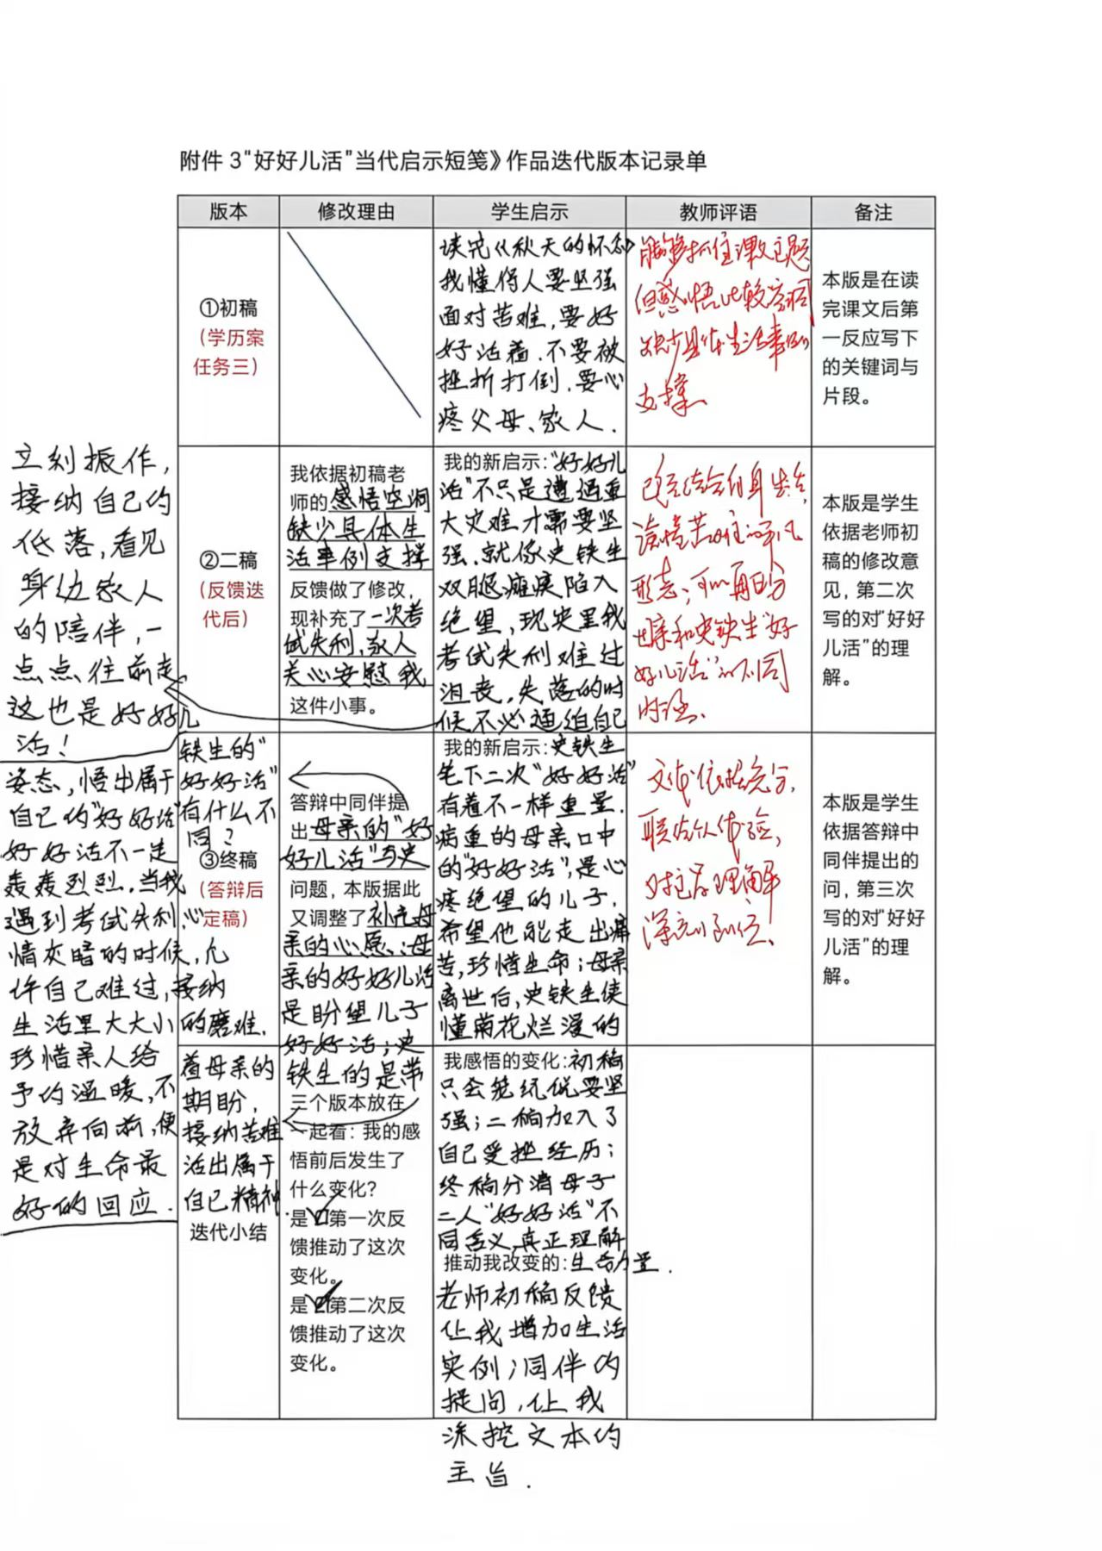
图1：学生完成的“好好儿活”当代启示短笺作品迭代版本记录单

答辩环节 | 记录内容
我（作者）的核心观点 | 用一句话说清：我认为“好好儿活”对今天的我意味着 。
同伴/教师提问 | 问题1：  问题2：  问题3：
我的现场回应 | 针对每个问题，我如何用文本依据或生活事实回应？  问题1：  问题2：  问题3：
是否采纳并修改 | □采纳，已改  □部分采纳，理由是  □不采纳，理由是
答辩后作品变化 | 终稿相较二稿，最关键的一处改动是

表8：短笺成果答辩记录表（关键证据）
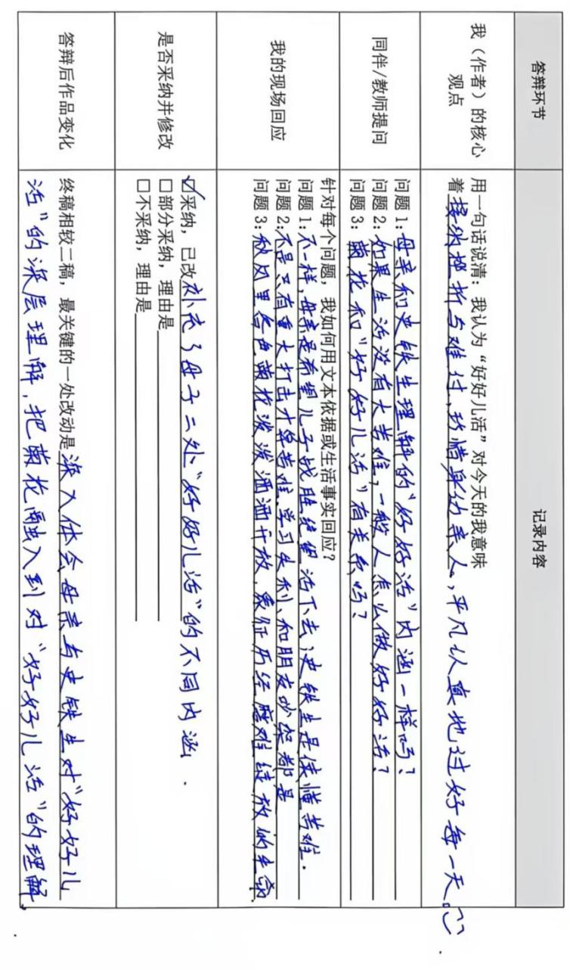
图2：学生短笺成果答辩记录表

五、反思迁移——让高阶能力“应用”可见
1. 反思引导问题：聚焦阅读思维方法、证据意识与生命感悟，不只识记知识点，复盘小组协同探究、观点碰撞带来的认知改变。
2. 提炼思维模板：提炼 “抓细节 — 品意象 — 悟主旨” 三步阅读法，明确 “观点要匹配文本证据” 的论证要求。
3. 跨情境迁移任务：从文本走向自我生活，实现情感与思维迁移；可小组合作完成新文本研读，继续沿用协同论证的学习方式。
4. 社会情感心智模型：沿用 “觉察情绪 — 换位共情 — 责任转化” 三步法，关照亲情与挫折主题。
迁移环节 | 我的独立运用记录
新文本 | 篇名： （由教师提供，本课未学过）
1.抓细节 | 摘抄打动我的动作/神态/景物细节1—2处，并写一句我的感受。
2.品意象 | 文中反复出现的意象是 ，我认为它象征 。
3.悟主旨 | 我读出新文本的主旨是 。
新旧联系 | 新文本与《秋天的怀念》在“母亲—苦难—好好儿活”上的共通点是 ，不同处是 。
方法自评 | 三步法中我用得最顺的是第 步；卡住的是第 步；下次读同类散文我打算这样调整： 。

表9：跨文本迁移阅读记录卡
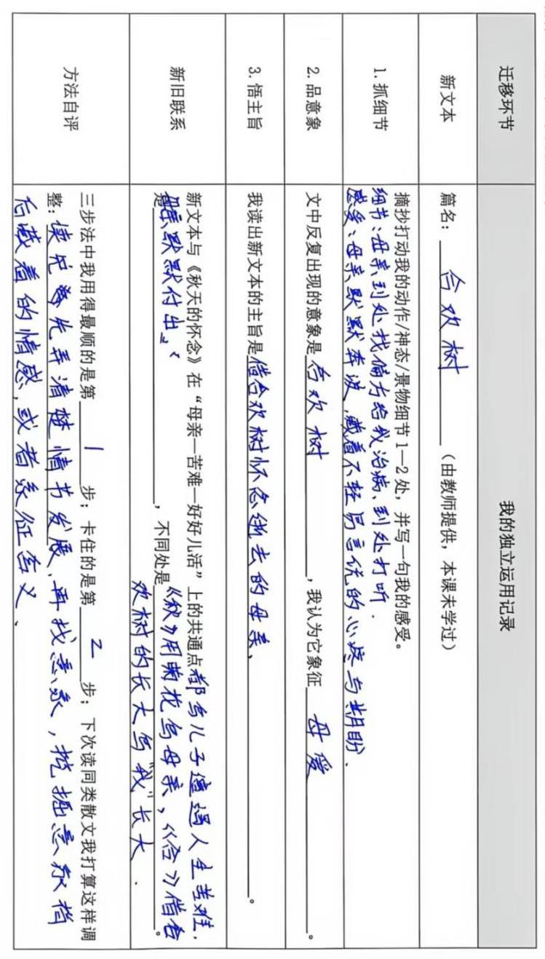
图3：学生跨文本迁移阅读记录卡（零支架，关键证据）

附件1：学生思维可见工具：
《秋天的怀念》第二课时预习案（节选）
【我的预习目标】
1.重读课文，标记三次看花的段落；
2.勾画母亲动作、神态、语言关键细节；
3.初步思考结尾菊花描写的用意。
【预习任务】 任务一 梳理情节：文中一共几次写看花？每一次“我”的反应是什么？ 任务二 细节品读：画出三处“悄悄地”，写下你的初步感受。 任务三 我的困惑：读完课文，我对__________还存有疑问。

《秋天的怀念》第二课时学历案
【我的学习目标】
1.借助表格梳理三次看花情节，读懂母亲细节描写背后隐忍深沉的爱；
2.能分析菊花意象，理解“秋天”“好好儿活”的多层内涵；
3.学会散文“抓细节-品意象-悟主旨”阅读路径；
4.小组研讨中，觉察自我情绪，学会共情人物，尊重同伴不同阅读体验，主动参与合作探究。
任务一：细读细节，读懂母亲
关键细节（摘抄原句） | 人物动作神态 | 我的解读
悄悄地躲出去……悄悄地进来……
母亲扑过来抓住我的手，忍住哭声
她又悄悄地出去了
任务二：探究意象，读懂“好好儿活”
1.结尾描写各色菊花，为什么写“泼泼洒洒，秋风中正开得烂漫”？ 我的理解：
2.母亲说“好好儿活”，结尾“我”领悟的“好好儿活”，两层意思有什么不一样？ 我的思考：
3.小组合作反思：当同伴给出和我完全不同的阅读感受，我是怎么做的？收获了什么？ 我的反思：
任务三：生命思考：面对生活中的困境，作为青少年，我们如何理解“好好儿活”？写下关键词。
【展学与反思】 通过本课，散文细节除刻画人物之外，还可以： 读完本文，我理解的亲情与生命态度是： 小组合作中我的社会情感收获：__________
【自我检测】
□我可以梳理三次看花情节，解读关键细节
□我能分析菊花意象，读懂“好好儿活”的多层含义
□我掌握“抓细节-品意象-悟主旨”散文阅读思路
□小组讨论中我能觉察情绪，尊重同伴不同阅读感受
□能够结合生活形成自己个性化生命感悟
观察维度 | 核心释义 | 课堂观察点（典型行为） | 记录对象 | 典型表现记录
责任担当 | 主动承担小组任务，不回避深度思考，推动小组探究 | ①主动认领分工；②不回避苦难、生命这类有难度的话题；③反思自己思考不足；④带动沉默同学参与。
情绪调节 | 探讨悲伤苦难文本，能够调控悲伤、不解、不耐烦情绪 | ①读到痛苦情节不情绪化宣泄；②观点冲突时可以平复情绪理性发言。
合作共情 | 接纳多元阅读感受，尝试站在人物、同伴角度思考 | ①不打断发言；②复述同伴观点再发表意见；③能理解文中人物的痛苦处境。
创新包容 | 尊重不同解读，吸收同伴观点生成自己的新感悟 | 不简单否定异见；能够整合小组观点产出短笺、思维导图等创意成果。

附件2：学生社会情感能力观察工具（节选）
学生社会情感能力课堂观察记录表
使用说明：教师巡视小组，记录典型行为，课后结合学历案、自评表形成过程性评价。
课后访谈提纲（节选）
1.责任担当：小组探究生命主题时，你承担了什么任务？如果再来一次，你会在哪方面做得更主动？
2.情绪调节：读到文中人物痛苦遭遇时，你内心有什么感受？当有情绪时，你如何调整？
3.合作共情：课堂上是否听到和你完全不一样的阅读感受？你怎样看待？
4.创新包容：你的短笺创作，有没有吸收小组同学想法？
5.综合反思：这节课，在共情他人、看待挫折上，你有什么新收获？
社会情感温度计自评表、高阶社会情感能力反思单。

